Конспект урока

Формальная часть
Класс: 7
УМК: Босова Л.Л.
Тема: Информационные процессы. Передача и хранение информации.
Цель урока: сформировать представление об информационных процессах хранения и передачи информации.
Задачи:
- обучающие:
- расширить представления учащихся об информационных процессах;
- систематизировать представления учащихся о носителях информации;
- рассмотреть примеры хранения и передачи информации в деятельности человека, в живой природе, обществе, технике;
- рассмотреть схему передачи информации.
развивающие:
- развивать аналитические умения;
- развивать внимание и логическое мышление;
- развивать познавательный интерес к предмету, умение анализировать жизненные ситуации;
- развивать у обучающихся ответственность при работе в коллективе.
воспитательные:
- формировать познавательную активность;
- способствовать воспитанию у обучающихся ответственности, взаимопонимания, взаимоуважения, взаимопомощи и поддержки, самостоятельность и аккуратность в работе.
Тип урока: урок изучения нового.
Формы работы учащихся: фронтальная, индивидуальная.
Методы обучения: репродуктивный, частично-поисковые, эвристическая беседа, практическая работа.
Средства обучения: оборудование: компьютер, проектор; учебник, рабочая тетрадь, презентация, анимации «Хранение информации. Память», «Информация в живой природе», «Информация в технике», «Система тестов и заданий № 8».
Макроструктура урока

№ п/п | Этап урока | Приемы и методы | Время, мин
1 | Организационный момент |  | 1 мин
2 | Актуализация знаний | Репродуктивный | 5 мин
3 | Изучение нового материала | Репродуктивный, частично-поисковые, эвристическая беседа | 20 мин
4 | Закрепление полученных знаний | Репродуктивный,  практическая работа | 15 мин
5 | Домашнее задание |  | 2 мин
6 | Подведение итогов занятия | Репродуктивный | 2 мин

Ход урока
№ этапа | Деятельность учителя | Деятельность учащихся
1 | Здравствуйте, ребята! Садитесь. | Приветствуют учителя.
2 | Вспомним, что мы изучали на прошлом уроке.  Что такое информационный процесс?  Что такое информационная деятельность?  Какие информационные процессы мы изучили на прошлом уроке?  Назовите два типа обработки информации.  Что относится к обработке, связанной с получением нового содержания?  Что относится к обработке, связанной с изменением формы представления информации?  На сегодняшнем уроке мы продолжим изучение информационных процессов. | Информационный процесс - процесс, связанный с изменением информации или действиями с использованием информации.  Деятельность человека, связанная с процессами сбора, представления, обработки, хранения и передачи информации, называют информационной деятельностью.  Сбор, обработка информации.  Обработка, связанная с получением нового содержания, и обработка, связанная с изменением формы представления информации.  Преобразование по правилам, исследование объектов познания по их моделям, логические рассуждения, обобщение.  Структурирование, кодирование, отбор информации.
3 | Запишем в тетрадь тему урока «Информационные процессы. Хранение и передача информации».  Для того чтобы информация стала достоянием многих людей и могла передаваться последующим поколениям, она должна быть сохранена.  Какие способы хранения информации вы знаете из истории?  А какие способы хранения информации вы используете в повседневной жизни?  Хранение информации всегда связано с ее носителем.  Носитель информации – материальный объект, на котором можно тем или иным способом зафиксировать информацию.  Сохранить информацию - это значит тем или иным способом зафиксировать её на некотором носителе.  В наши дни широкое распространение получили электронные носители информации. Назовите их.  Прослушивание анимации «Хранение информации. Память»  Записные книжки, справочники, энциклопедии являются долговременными носителями информации.  Хранилищами информации для человечества являются библиотеки, архивы, картинные галереи и музеи, видеотеки и фонотеки, а также компьютерная сеть Интернет.  Люди постоянно участвуют в процессах передачи информации.  Приведите, пожалуйста, примеры из жизни, когда вы получали или передавали информацию?  Сколько сторон участвует в процессе передачи информации?  Что делает первая сторона? Что делает вторая сторона?  Их называют источник информации и приёмник информации.  По чему передается информация от источника к приемнику?  Рассмотрим процесс передачи информации более подробно:  - Информация от источника поступает в кодирующее устройство;  - В кодирующем устройстве информация преобразуется в форму, удобную для передачи;  - Закодированная информация поступает от источника к приемнику (получателю) по соответствующему каналу передачи информации – каналу связи;  - Приемник содержит декодирующее устройство; в этом устройстве происходит преобразование закодированной информации, поступившей по каналу связи, к исходной форме.  В процессе передачи информация может искажаться или теряться, если каналы связи имеют плохое качество или на линии связи действуют помехи.  Просмотр анимаций «Информация в живой природе», «Информация в технике».  Решим устно задачу № 63 из РТ  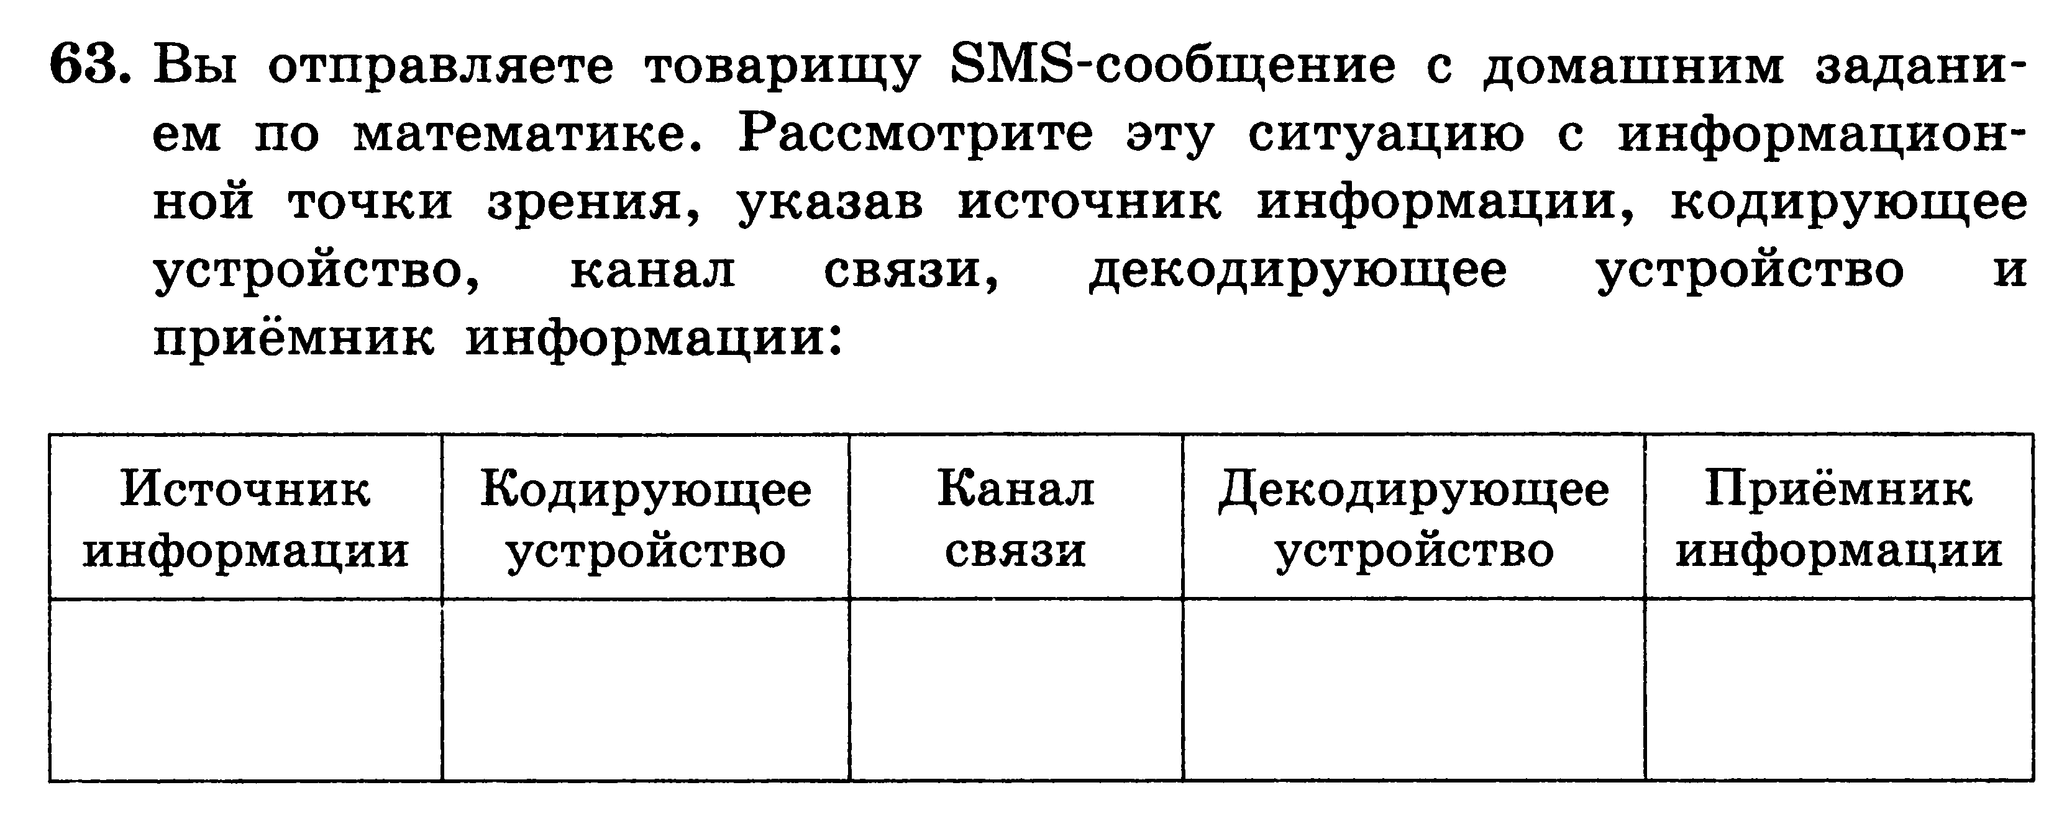  Часто в задачах требуется найти количественные характеристики информационных процессов: скорость передачи информации, время передачи.  Решим задачу № 66 из РТ  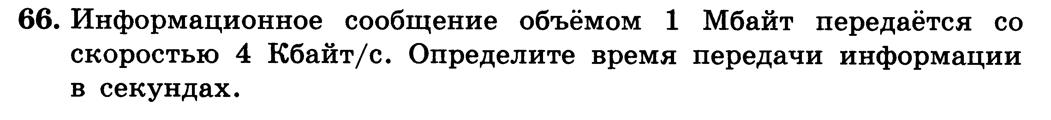  Дано: Решение:  I=1Мбайт 1Мбайт = 1024Кб  v=4Кбайт/с v=I/t= 1024/4=256 сек  t=?  Ответ: t=256 сек.  Такие задачи встречаются в заданиях ГИА. | Записывают в тетрадь тему урока «Информационные процессы. Хранение и передача информации».  Рисунки на стенах пещер, глиняные таблички с клинописью, рукописи на папирусе, тексты на пергаменте, берестяные грамоты, документы на бумаге.  Магнитофон, фотоаппарат, видеокамера, бумага.  Записывают определение в тетрадь.  Записывают определение в тетрадь.  Магнитные и оптические диски, флэш- карты  Звонок по телефону – и получал, и передавал информацию; Получал письмо, писал письмо; Смотрел новости по телевидению, читал книгу.  Две.  Одна - передает информацию. Другая – получает информацию.  По каналу передачи  Зарисовывают схему передачи информации в тетрадь.  Источник => кодирующее устройство => канал связи => декодирующее устройство => приемник  Записывают решение в тетрадь
4. | А теперь приступим к выполнение теста по темам: «Источник и приемник информации», «Информация и ее носитель» - «Система тестов и заданий N8» | Выполняют тест
5. | Домашнее задание: § 1.2 (пп. 4,5), вопросы и задания к параграфу.
6. | Подведем итог урока.  - Какие информационные процессы мы изучали сегодня на уроке?  - Что такое носитель информации?  - Что значит сохранить информацию?  - Повторите схему передачи информации  Урок окончен. Спасибо за урок. | Хранение и передача информации  Носитель информации – материальный объект, на котором можно тем или иным способом зафиксировать информацию.  Сохранить информацию - это значит тем или иным способом зафиксировать её на некотором носителе.  Источник => кодирующее устройство => канал связи => декодирующее устройство => приемник

Методическое обеспечение урока
Презентация «Информационные процессы. Хранение и передача информации», Ресурсы федеральных образовательных порталов:
Единой Коллекции цифровых образовательных ресурсов http://schoolcollection.edu.ru:
анимация «Хранение информации. Память»,
анимация «Информация в живой природе»,
анимация «Информация в технике»,
«Система тестов и заданий № 8».

